ГРАНИЦЫ
застроенной территории квартала "Прибрежный-3.1"
в границах элементов планировочной структуры
или их частей, подлежащей развитию

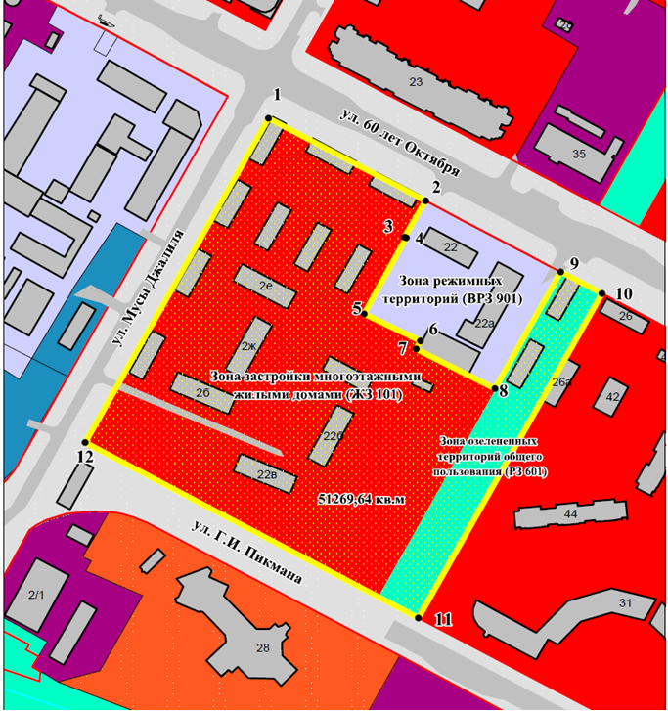

Условные обозначения:
- граница земельного участка для изъятия для муниципальных нужд
- красные линии

Обозначение характерных точек границ | Координаты
 | Х | Y
1 | 4 420 012.74 | 947 558.53
2 | 4 420 113.99 | 947 503.86
3 | 4 420 100.40 | 947 479.97
4 | 4 420 101.45 | 947 479.47
5 | 4 420 074.27 | 947 429.19
6 | 4 420 110.66 | 947 411.33
7 | 4 420 107.78 | 947 406.03
8 | 4 420 158.66 | 947 379.88
9 | 4 420 201.14 | 947 456.91
10 | 4 420 227.54 | 947 442.63
11 | 4 420 109.19 | 947 228.14
12 | 4 441 894.42 | 947 344.05

Общая площадь территории, попадающей под развитие, - 51 269,64 кв.м.

